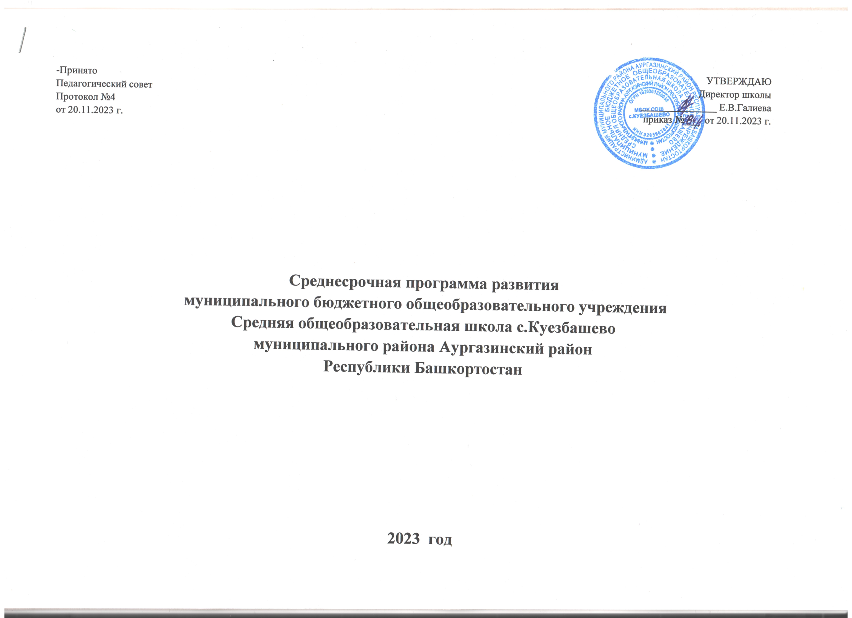

СОДЕРЖАНИЕ
№ п/п | Раздел | Страница
1. | Цель и задачи программы | 3
2. | Сроки и этапы реализации программы | 3
3. | Целевые индикаторы и показатели программы | 3
4. | Основные мероприятия программы | 4
5. | Исполнители и порядок управления реализацией программы | 7

Цель и задачи программы
Цель: повысить уровень сформированнности к 2024 году в МБОУ СОШ с.Куезбашево внутришкольной системы повышения качества, а также уровень школьной образовательной и воспитательной среды
Задачи:
- обеспечить повышение методической, предметной и коммуникативной компетентности педагогов;
- формировать функциональную грамотность обучающихся как средство повышения качества образования;
- обеспечить максимальный охват участников школьного этапа Всероссийской олимпиады школьников,
- стимулировать успехи обучающихся через систему поощрений,
- повысить качество образования до 48%.
Сроки и этапы реализации программы:
1 этап (январь –март 2024 года): аналитико-диагностический и разработческий, включающий анализ исходного состояния и тенденций развития школы для понимания реальных возможностей и сроков исполнения программы.
2 этап (апрель – октябрь 2024года): основной, внедренческий, включающий поэтапную реализацию.
3 этап (ноябрь – декабрь 2024 года) диагностический, подведение итогов.
Целевые индикаторы и показатели программы
Риск «Сформированность внутришкольной системы повышения качества образования»
Проведение подробного анализа и корреляции результатов ВПР и ОГЭ
информирование родителей о путях преодоления школьной неуспешности учеников,
увеличение процента охвата школьным этапом Всероссийской олимпиады школьников,
35% охвата РОШ на Кубок им.Ю.А.Гагарина,
50% качества образования по итогам 2023-2024 учебного года.
Программа повышения уровня сформированности внутришкольной системы повышения качества образования
Риск: низкий уровень сформированности внутришкольной системы качества образования
Цель: повысить уровень сформированности внутришкольной системы повышения качества образования.
Задача: создать условия для повышения качества образования в школе.

Дорожная карта реализации программы антирисковых мер по повышению уровня сформированности внутришкольной системы повышения качества образования
Мероприятие | Срок реализации | Показатели реализации | Ответственные | Участники
Участие в семинарах, вебинарах, методических советах, педагогических советах, круглых столах, педагогических чтениях и др. видах методической деятельности | Январь-декабрь 2024 | Сертификаты об участии в мероприятиях | Зам.директора по УВР | Учителя –предметники
Организация дифференцированного подхода на уроке к обучающимся и во  внеурочной деятельности | Январь-декабрь 2024 | технологические карты уроков и занятий | учителя-предметники | обучающиеся
Организация участия педагогов в курсах повышения квалификации, в очном и дистанционном форматах, в практико - ориентированных семинарах и др. | Январь-декабрь 2024 | Внесение данных о прохождении курсов в сводную таблицу, публикация ее на сайте школы | Зам.директора по УВР | Учителя –предметники
Организация индивидуальных занятий со слабоуспевающими обучающимися | Январь-декабрь 2024 | планы работы со слабоуспевающими обучающимися | учителя-предметники | слабоуспевающие обучающиеся
Организация консультаций по подготовке к промежуточной и итоговой аттестации | до июня 2024 | графики консультаций по подготовке к ОГЭ и ЕГЭ | Зам.директора по УВР, учителя-предметники | обучающиеся
Участие обучающихся в Мониторингах функциональной грамотности | Декабрь 2023- декабрь 2024 | Протоколы результатов мониторингов | учителя-предметники | обучающиеся

Риск «Пониженный уровень качества школьной образовательной и воспитательной среды»»
Цель: преодоление пониженного уровня качества школьной образовательной и воспитательной среды; повысить качество школьной образовательной и воспитательной среды за счет создания комфортной психологической среды для всех участников образовательных отношений.
Задачи:
- Диагностическая и профилактическая работа с привлечением специалистов Центра консультации и диагностики (психолог и логопед).
- Проводить системную профориентационную работу, как мера формирования психологического комфорта обучающихся;
- Организовать работу по повышению психолого-педагогической грамотности педагогов, культуры педагогического общения.
Целевые индикаторы и показатели программы:
- Повышение доли обучающихся 5 – 8 классов с высоким уровнем учебной мотивации на 15% за счёт активизации их участия в программах и проектах профориентационной направленности;
- Повышение показателей уровня сформированность функциональной грамотности по всем шести направлениям,
- Повышение психолого-педагогической грамотности и культуры педагогического общения у 100% педагогов, работающих в 5 – 9 классах.
- Уменьшение количества обучающихся, состоящих на различных видах учета.

Дорожная карта реализации программы антирисковых мер по преодолению пониженного уровня качества школьной образовательной и воспитательной среды
Задача | Мероприятие | Срок реализации | Показатели реализации | Ответственные | Участники
Системная профориентационная работа, как мера формирования психологического комфорта обучающихся | Реализация плана работы школы по профориентации | Январь-декабрь 2024 | повышение доли обучающихся 5 – 11 классов с высоким уровнем учебной мотивации на 15% за счёт активизации их участия в программах и проектах профориентационной направленности | Заместитель по УВР,  Заместитель директора по ВР, Советник по воспитанию, классные руководители | Обучающиеся 5-11 классов
Уменьшение количества обучающихся, состоящих на различных видах учета | Организация и проведение диагностики и консультаций специалистами Центра консультирования и диагностики | Май,  октябрь | Письмо-обращение директора школы в РОО с целью направления в школу специалистов Центра диагностики и консультирования | Директор, Заместитель по УВР,  Заместитель директора по ВР | Обучающиеся
 | Участие в социально-психологическом тестировании с целью выявления учащихся группы риска и оказании им своевременной помощи | ноябрь | Акт передачи результатов прохождения социально-психологического тестирования | Заместитель директора по ВР | Обучающиеся
Организация работы по повышению психолого-педагогической грамотности педагогов, культуры педагогического общения | Проведение мастер-класса на тему «Решение конфликтных ситуаций», педсовета «Формирование благоприятной психологической атмосферы в классном коллективе. Формы и методы» в формате «Мирового кафе» | Август, ноябрь | Протокол заседания педагогического совета МБОУ СОШ с.Куезбашево | Заместитель по УВР,  учителя-предметники , руководители ШМО | Педагогический коллетив

5. Исполнители и порядок управления реализацией программы: управление работой по реализации программы развития и оценка её эффективности осуществляется администрацией школы, педагогическим советом, представителями родительской общественности. Исполнителями являются администрация школы, педагогическим коллективом. По мере необходимости возможна корректировка программы.

